О развитии территориального общественного самоуправления
в Семикаракорском городском поселении Семикаракорского района

В Семикаракорском городском поселении сложилась богатая практика ведения общественной деятельности и проявления общественно полезной инициативы.
Одной из таких эффективных форм участия населения в осуществлении местного самоуправления является деятельность ТОС. На территории городского поселения сегодня действуют 57 органов ТОС. Это многочисленная команда неравнодушных жителей, убежденных в том, что развитие города не может проходить без их участия. Положительная динамика развития ТОС в г. Семикаракорск означает желание жителей объединяться и решать проблемы своей территории, что говорит о заинтересованности и вовлеченности населения в городскую жизнь.
Совместная, слаженная работа ТОС и органов городской власти в 2022 году позволила осуществить ряд социально значимых проектов ‒ инициатив ТОС. Благодаря активности жителей происходит обустройство скверов, детских и спортивных площадок.
При участии ТОС формируется перечень объектов по ремонту дорог и тротуаров, проводится ремонт и озеленение дворовых территорий, микрорайонов города.
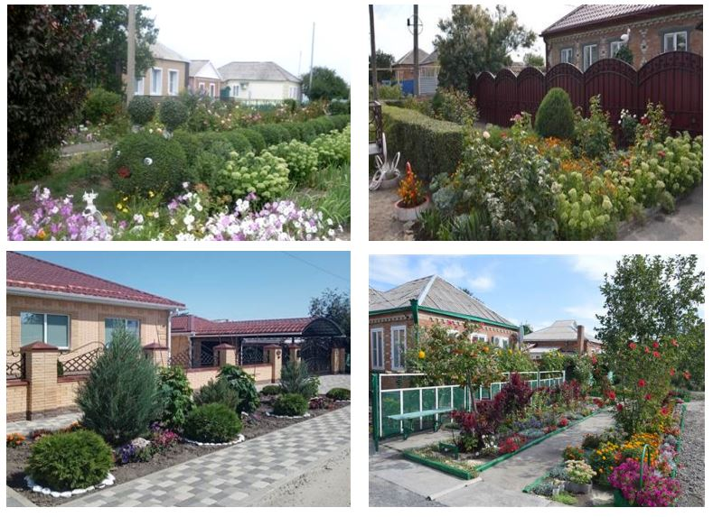
С каждым годом инициативы ТОС становятся все более продуманными, появляются новые идеи и форматы проектов. Жители города видят эффективность своих начинаний при поддержке городской власти.
Проект «Мой город – мой дом – моя забота»
Проект реализуется в рамках общегородского смотра-конкурса «Я люблю свой город» по номинациям: «Двор образцового содержания», «Лучшая благоустроенная прилегающая территория к подъезду многоквартирного дома», «Лучшая благоустроенная прилегающая территория к многоквартирному дому», «Лучшая территория ТОС».
Цель проекта: создание благоприятных условий для инициативной совместной деятельности жителей территориального общественного самоуправления, развитие общественной активности на самоуправляемых территориях, создание более комфортных условий проживания на территории ТОС, воспитание ответственного отношения к окружающей среде.
Проект способствует распространению положительных примеров по содержанию придомовых территорий жителями города, помогает преодолевать пассивность и иждивенческую позицию горожан.
В ходе реализации проекта активисты ТОС организуют жителей для наведения чистоты и порядка на закрепленной территории, ее озеленения и благоустройства, творческого художественного оформления.
Активизирующим и стимулирующим фактором является вручение победителям денежных сертификатов на благоустройство прилегающей территории. Работы включаются в план благоустройства города и выполняются за счет местного бюджета.
Победители конкурса «Я люблю свой город» получили сертификаты на проведение работ по благоустройству и определились с видами работ следующим образом. На прилегающей территории многоквартирного дома № 4 на ул. Королева проведены работы по устройству асфальтового покрытия на отдельных участках территории, прилегающей к многоквартирному дому. На территории ТОС № 36 произведен ремонт тротуара на ул. Ленина между 9 и 10 переулками, а также выполнен ремонт съезда на пересечении 9 переулка и пр. Атаманский. У подъезда № 6 на ул. Королева, 5, установлены скамья и урна.
Проект «Здоровый образ жизни»
Цель проекта – обеспечение здорового образа жизни для жителей ТОС, создание спортивно-оздоровительных площадок по месту жительства. Проект направлен на создание условий для полноценного досуга, отдыха и организацию физкультурно ‒ оздоровительной работы по месту жительства.
Задачи проекта:
обеспечение безопасных условий для игр и отдыха детей, улучшение качественного уровня жизни детей;
создание условий для физического развития детей;
организация здорового образа жизни и пропаганда семейных ценностей;
развитие социальной инфраструктуры микрорайона;
сделать жизнь людей на конкретной территории лучше, комфортнее и интереснее.
Обустройство и оборудование спортивных площадок проходит при активном участии жителей ТОС, молодежных групп микрорайонов, а также депутатов и городской власти.
Так, на прилегающей территории многоквартирного дома № 10 на ул. А.А. Араканцева, ставшего победителем смотра конкурса «Я люблю свой город» в номинации «Лучшая прилегающая территория к многоквартирному дому», появился спортивный комплекс «Колизей».
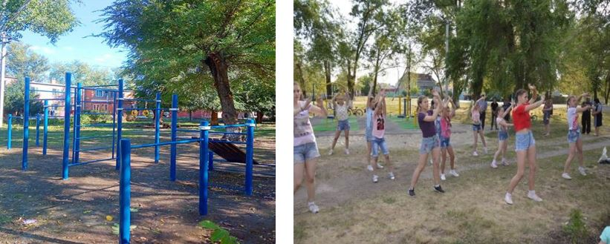
Положительный эффект – привлечение жителей к здоровому образу жизни, популяризация спорта на территории города. В микрорайонах города созданы спортивные команды разных возрастных групп, проводятся товарищеские встречи и спортивные мероприятия.
Проект «Новогодний Семикаракорск»
Проект «Новогодний Семикаракорск» получает все большее распространение, актуален и эффективен в развитии творческого мышления и воображения, как у детей, так и у взрослых. Участники проекта развиваются творчески и не останавливаются на достигнутом.
Цель проекта ‒ повышение уровня благоустройства территории города в зимний период, поддержка деятельности органов ТОС по развитию творчества жителей, привлечение жителей города к оформлению внешней среды города, создания праздничной атмосферы для жителей и гостей Семикаракорска в новогодние праздники.
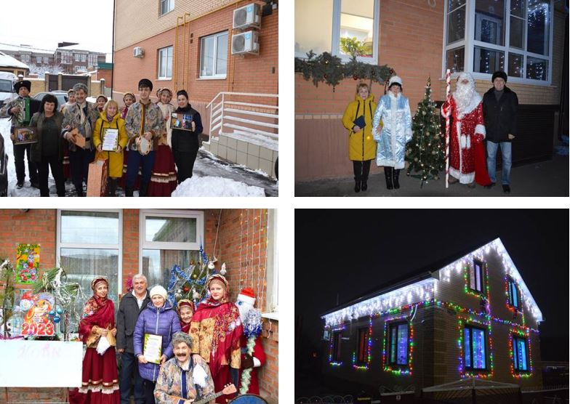
Задача проекта ‒ развитие общественной активности в городе, активизация деятельности органов ТОС по новогоднему оформлению дворов и прилегающих территорий, фасадов зданий, балконов. Поддержка и развитие новых форм дизайнерских решений в оформлении территории города. Стимулирование инициатив и повышение активности жителей города в решении вопросов благоустройства территории города в зимний период. Создание праздничной атмосферы в городе.
Проект «Дружные соседи»
Цель проекта ‒ возрождение традиций добрососедства, повышение активной жизненной позиции горожан, организация культурного досуга для взрослых и детей. Общую организацию праздника при поддержке городской администрации, Собрания депутатов, городского досугового центра взяли на себя председатели ТОС.
На мероприятиях были представлены различные концертные номера в исполнении самих жителей ТОС, проводились всевозможные викторины и конкурсы, как для детей, так и для взрослых. За чашкой чая соседи обсуждали новости, радовались успехам детей и внуков, которые с удовольствием принимали участие в празднике добрососедства.
Все участники праздника получили возможность в непринужденной обстановке пообщаться друг с другом, обсудить новости, проблемы, оценить кулинарные таланты своих соседей и просто провести вечер в кругу друзей.
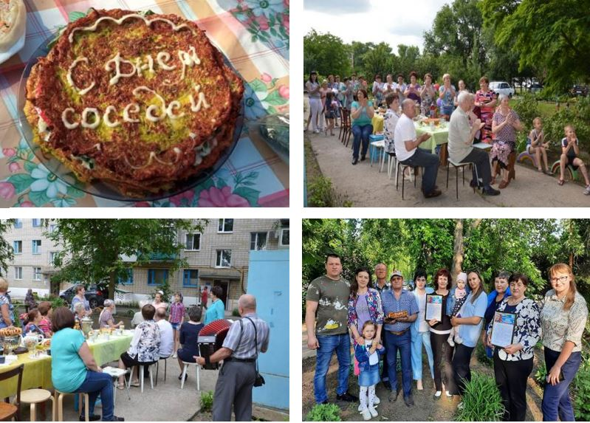
Самые активные жители за участие в городских субботниках, экологических рейдах, культурно – массовых и спортивных мероприятиях были поощрены благодарственными письмами председателей органов ТОС.
Не остались без внимания маленькие активисты, которые также были поощрены.
Проект «Чистый берег»
Цель проекта ‒ обратить внимание и стремление жителей жить в чистом, красивом городе, облагораживая то, что нас окружает. ТОС объединяет небезразличных людей, которые участвуют в решении важных городских вопросов, воплощают в жизнь инициативы в разных сферах жизнедеятельности города.
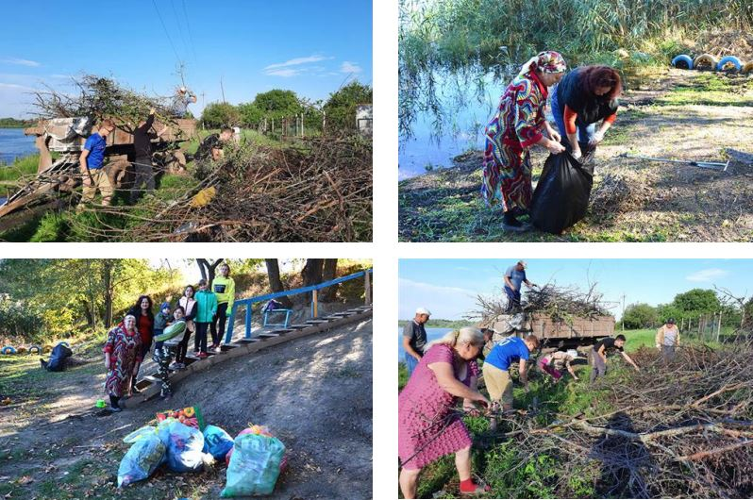
Организаторами проекта «Чистый берег» выступил совет ТОС № 36, председатель Яценко Елена Леонидовна. В свою очередь, администрация города принимает все возможные меры для поддержки инициатив жителей.
Проект «ТОС ‒ за чистый город»
Проект направлен на воспитание экологической культуры, решение проблемы благоустройства территорий, здоровый образ жизни. Основной целью проекта является создание благоприятных, комфортных условий для проживания жителей города, привлечь внимание детей и подростков к вопросам экологии и соблюдения чистоты в городской среде.
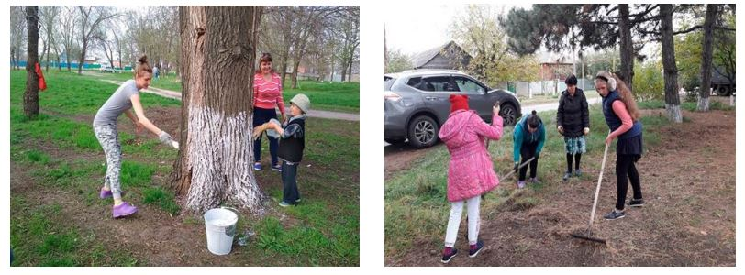
Поддержка ТОС ведется в рамках муниципальной программы «Развитие и поддержка территориального общественного самоуправления». Программа предусматривает комплекс мероприятий, направленных на оказание методической помощи представителям ТОС. Проводятся тренинги и обучающие семинары, помимо этого издается методическое пособие для председателей органов ТОС, которое включает в себя «Кодекс жителя города», информацию рекомендательного и нормативного характера.
Реализация проектов по благоустройству территорий ТОС осуществляется из средств, предусмотренных муниципальными программами:
«Формирование современной городской среды на территории Семикаракорского городского поселения»;
«Комплексное развитие Семикаракорского городского поселения».
Одним из приоритетных направлений деятельности органов ТОС является проведение работы по поддержке наиболее незащищенных групп населения.
ТОС ведут активную деятельность по взаимодействию с социально незащищенной категорией граждан, помогают одиноким пожилым людям, осуществляя мероприятия по уборке дворов, домов, оказывают помощь в приобретении продуктов питания, оплате коммунальных услуг.

